H1. vragenblad bij ‘Keuzes bloemwerk’.

- Wat is het verschil tussen een klassieke en moderne schikking?
……………………………………………………………………………………………………………………………………………………………………………………
- Welke vormen kan een klassieke schikking hebben?
……………………………………………………………………………………………………………………………………………………………………………………

- Wat is de regel voor eer de hoogte-breedte verhouding bij een vaas- en schaalschikking?
……………………………………………………………………………………………………………………………………………………………………………………
- Noem 4 eigenschappen van bloemen die je gebuikt bij decoratief schikken.
……………………………………………………………………………………………………………………………………………………………………………………

- Waar let je op bij het maken van een vegetatief bloemstuk?
……………………………………………………………………………………………………………………………………………………………………………………
- Geef 3 voorbeelden van bloemen met een ronde, langwerpige en driehoekige vorm.
…………………………………………………………………………………………………………………………………………………………………………………………………………………………………………………………………………………………………………………………………………………………………………

- Zet bij de plaatjes de onderstaande woorden.
Parallel, Centraalpuntschikking, Decoratief, Vegetatief, Gevuld bloemwerk, Open bloemwerk, Symmetrisch, Asymmetrisch, Klassiek, Modern
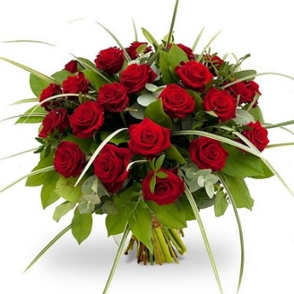 | 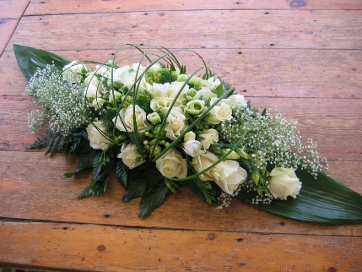 | 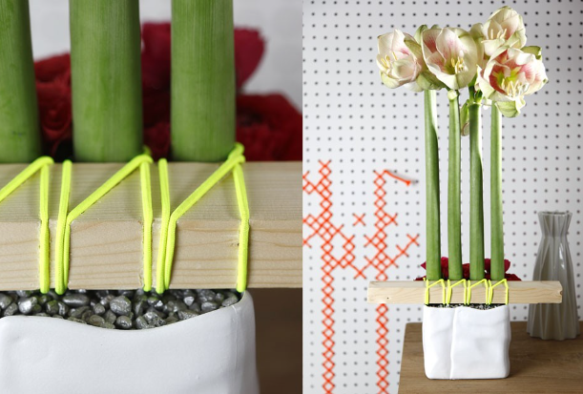
……………………………  ………………………… | ……………………….........  …………………………… | ………………………......  …………………………..
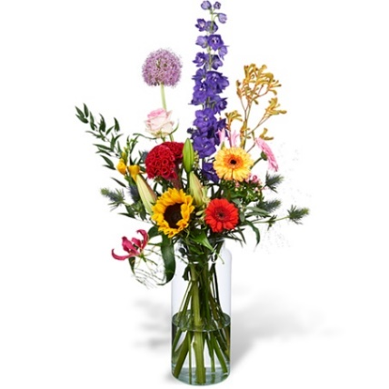 | 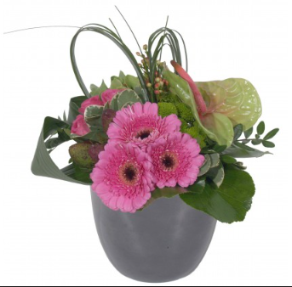 | 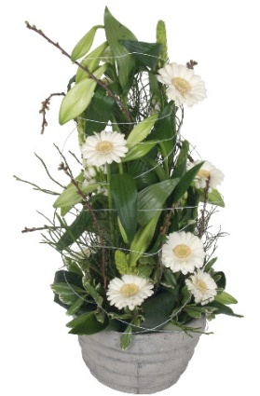
………………………..........  …………………………… | ……………………….........  …………………………… | …………………….......  …………………………
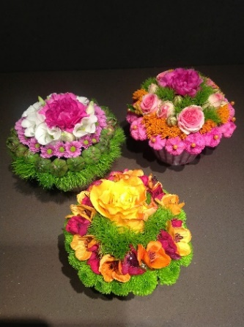 | 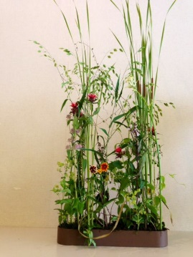 | 
                

